Организация медицинской профилактики радиационных поражений. Порядок оказания первой помощи

«ПРОФИЛАКТИКА РАДИАЦИОННЫХ ПОРАЖЕНИЙ. РАДИОПРОТЕКТОРЫ».
Важная проблема — профилактика радиационных поражений. В процессе поисков эффективных средств защиты от поражающего действия радиации проверено и изучено более 25 тыс. различных химических веществ, соединений, биологических препаратов и рецептур. В результате открыто небольшое число веществ — радиопротекторов, которые, будучи введены в организм животных до облучения, в той или иной степени снижают поражающий эффект радиации и увеличивают процент выживания животных. При определенных условиях эксперимента некоторые из радиопротекторов обеспечивают 100%-ную выживаемость при гибели всех контрольных животных.
Влияния радиоактивного излучения на организм человека заключается в том, что, попадая в организм человека, они ионизируют легкие человека, от чего в организме образуются высокоактивные радикалы. Высокоактивные радикалы вступают в связи с клетками организма и нарушают внутренние процессы. Радиоактивные вещества очень активно ведут себя в теле человека. Сразу после попадания их в органы дыхания или через пищу их можно найти в крови. Имена эта высокая проницаемость очень сильно усложняет процесс выведения их из организма.
Все организмы отличаются чувствительностью к радиоактивным излучениям. Чем выше в эволюционной цепи стоит организм, тем больше он страдает от радиации. Одноклеточные страдают меньше всех, больше всех люди и млекопитающие. Очень стойки к радиации насекомые, обычные домашние тараканы могут выдержать 10 000 тысяч рентген/час, человеку такое не под силу. Существует даже такая легенда, что если случится ядерная война, то вымрут все люди и на Земле останутся только тараканы. Также очень стойкими к радиации считаются птицы, хотя пока совершенно не ясно, благодаря чему.
Совершенно ясно, что здоровый, не курящий и не пьющий человек лучше переносит радиацию, в здоровом теле остаться меньше последствий, чем в больном. Хотя многие ученые говорят о том, что водка очень хорошо нейтрализует действия радиоактивных веществ и способствует выведению их из организма. И, кстати говоря, это очень сильно воодушевляет многих жителей нашей страны. Очень хорошо при облучении помогает молоко. Молоко содержит большое количество витаминов и аминокислот, а также белок. Молоко способствует выведению радиоактивных веществ из организма. Еще лучше употреблять вместе с молоком Голландский или плавленый сыр. Сыр содержит триптофан.
Триптофан — одна из важнейших аминокислот для человека. Она входит в состав практически всех животных белков. Также нужно употреблять в пищу как можно больше фруктов.
Фрукты — источники «живых» витаминов. Витамины, полученные из фруктов и овощей, 7 лучше всего усваиваются человеком. Также, как можно чаще употребляйте в пищу зеленые листья растений. Они — источники фолиевой кислоты. Фолиевая кислота в паре с витамином B12 отвечает за рост и развитие новых клеток. Первое, что вы почувствуете при отравлении радиоактивными веществами, это тошнота, недомогание, головная боль, потеря аппетита. Это происходит потому, что прежде всего радиоактивные вещества ударяют по слизистой желудка. И тут необходимо сделать промывание с помощью клизмы для очищения кишечника.
Промывание выведет вредные вещества из кишечника и поможет восстановить слизистую кишечника. Иначе вы не сможете правильно питаться и защитить свой организм. При отсутствии радиоактивного излучения, но при заражении воды и почвы и при наличии в воздухе радиоактивных частиц пыли, которые могли попасть туда в результате взрыва, заражение происходит через кожу, легкие и открытые раны на теле. Легкие являются основным источником проникновения радиоактивных частиц в тело человека. Именно по этой причине хорошо бы запастись противогазом или ватно-марлевыми повязками и другими индивидуальными средствами защиты дыхательных путей.
На сегодняшний день можно с полной уверенностью утверждать, что уже ни у кого не вызывает сомнений факт высокой значимости использования комплексной защиты, которая, в свою очередь, наряду с методами физической защиты, в частности - экранированием, предполагает применение радиопротекторов. Все противолучевые средства принято разделять на два класса - радиопротекторы и средства лечения лучевых поражений.
Радиопротекторы - это препараты (главным образом синтетические), которые имеют наибольший эффект при введении за некоторое время перед облучением, присутствуют в радиочувствительных органах (нередко в максимально переносимых и субтоксических дозах) и переводят организм в состояние повышенной радиорезистентности. Средства лечения лучевых поражений применяются после облучения и формирования основных синдромов лучевого поражения. Они направлены на их преодоление за счет заместительной и стимулирующей терапии. Итак, все радиопротекторы разделены на две основные группы: кратковременного и пролонгированного действия. К кратковременным радиопротекторам относятся препараты, защитное действие которых проявляется на протяжении 0.5-4 часа после введения.
Они наиболее эффективны при облучении организма максимально переносимыми дозами. В качестве средств индивидуальной защиты эти препараты могут быть использованы при защите от поражения ядерным оружием, перед радиотерапевтическим облучением в медицине, в космонавтике при долговременных полетах для защиты от солнечных вспышек. К средствам длительной защиты относят препараты, обладающие радиозащитой от одних суток до нескольких недель. При импульсном воздействии ионизирующего излучения они обычно проявляют меньший 8 эффект чем средства кратковременной защиты.
Практическое применение этих протекторов возможно у профессионалов, работающих с ионизирующим излучением, у космонавтов при длительных полетах, а также при долговременной радиотерапии. Таким образом, для каждого конкретного случая может быть подобран соответствующий класс радиопротекторов. Но вместе с этим существуют определенные правила, к которым он должен быть максимально приближен: Препарат должен обладать достаточной эффективностью и не вызывать побочных реакций. Должен действовать быстро (в пределах первых 30 мин) и сравнительно продолжительно (не менее 2-х часов). Должен быть нетоксичным с терапевтическим коэффициентом не менее 3. Не должен оказывать кратковременного отрицательного влияния на трудоспособность человека или ослаблять приобретенные навыки. Иметь удобную лекарственную форму. Не должен снижать резистентность организма к другим неблагоприятным факторам среды. Не должен оказывать вредного воздействия при повторном введении или обладать коммулятивными свойствами.
Препарат должен быть устойчив при хранении, сохраняя свои защитные и фармакологические свойства не менее 3-х лет. В радиотерапии к радиопротекторам предъявляются менее строгие требования. Но они усложняются важным условием, а именно: необходимостью дифференцированного защитного действия. Следует обеспечить высокий уровень защиты здоровых тканей и минимальный - тканей опухоли. Такое разграничение позволяет усилить действие местно примененной терапевтической дозы облучения на опухолевый очаг без серьезного повреждения окружающих его здоровых тканей.
Препараты кратковременного действия в зависимости от структуры и механизма защитного эффекта подразделяются на следующие группы: Серосодержащие соединения (-меркаптоэтиламин (МЭА), цистамин, Lцистеин, гаммафос, цистофос и др.) на современном этапе развития науки признаны самыми эффективными. Биологически активные амины (серотонин, 5-метокситриптамин, адреналин).
Препараты, нарушающие в организме транспорт кислорода (метгемоглобинообразователи) или его утилизацию клетками (цианиды, нитриты). Цианиды способны блокировать активность железосодержащих дыхательных ферментов, таких как цитохромоксидаза, которая обеспечивает перенос электронов от цитохрома к кислороду. Производные имидазола. Арилалкиламины. Индолилалкиламины (серотонин, триптамин, 5-метокситриптамин) уступают серосодержащим радиопротекторам только при облучении 9 нейтронами и оказывают защитное действие на меньших промежутках времени. К явным преимуществам аминов относят быстрое развите защитного эффекта и большую эффективность в малых дозах. Следует отметить, что изучение производных индолилалкиламинов проводилось главным образом советскими учеными. Другие радиопротекторы. Радиопротекторы пролонгированного действия. Недостатки существующих в настоящее время радиопротекторов химических радиопротекторов (главным образом побочные токсические эффекты и ограниченная продолжительность действия) послужили основанием для исследования радиозащитных свойств малотоксичных веществ биологического происхождения.
В этом направлении ведется поиск средств, которые бы повышали общую устойчивость организма и сопротивляемость инфекциям, а также стимулировали активность кроветворной системы. В настоящее время к обнаруженным веществам с такими свойствами относятся, например, металлокомплексы порфиринов. Изучено огромное количество веществ природного происхождения в качестве возможных противолучевых средств. Наиболее часто исследовались различные вытяжки из растений, микроорганизмов и другие биологические обьекты без выделения активных веществ, а порой и без контроля за чистотой препаратов.
Для радиопрофилактики применялись сильнодействующие биологически активные вещества в малых концентрациях: яд змеи, пчелиный яд, бактериальные эндотоксины, горморны эстрогены. Выраженным, статистически достоверным радиопрофилактическим действием как при кратковременном, так и при пролонгированном облучении (с малой мощностью дозы - 0.1 Гр/мин) обладает мелиттин (полипептид из пчелиного яда, сосотоящий из 26 аминокислотных остатков,М-2840).
Бактериальный эндотоксин, выделенный из Salmonella typhi, смягчал пострадиационное поражение и в том случае, если вводился через 30 мин после окончания облучения. Защитное действие было обнаружено у полисахарида зимозана, выделенного из дрожжевых клеток, у полисахаридов, выделенных из бактерий Salmonella paratyphi и Proteus vulgaris. В качестве противолучевых средств и препаратов, применяемых в комбинациях с эффективными радиопротекторами, часто используются продукты метаболизма: нуклеиновые кислоты, витамины, коферменты, углеводы, липоиды, флавоноиды, аминокислоты, промежуточные продукты обмена. Неспецифическое радиозащитное действие оказывает внутрибрюшинное введение 1,5 мл кипяченого коровьего молока за 1-2 сут. до тотального рентгеновского облучения.
В других работах было выявлено радиопротективное действие парентерального введения цельной цитратной крови, экстракта крови солкосерила, бензольного экстракта клеток крови человека. К числу противолучевых препаратов пролонгированного действия относятся также природные адаптогены. В отличие от радиопротектов они обладают неспецифическим действием, повышая общую сопротивляемость организма к различным неблагоприятным факторам.
Адаптогены проявляют радиозащитную способность если их вводить многократно за много дней до облучения в дозах, ниже летальных. Они эффективны при остром, но при пролонгированном или фракционированном облучениях дают наибольший эффект. Омечаются также отсутствие побочных эффектов при использовании радиозащитных доз адаптогенов. Наиболее эффективными препаратами этой группы являются экстракты женьшеня, элеутерококка, китайского лимонника. Однако в целом механизм радиозащитного действия адаптогенов на организм пока не выяснен.

«ОЦЕНКА РАДИАЦИОННОЙ ОПАСНОСТИ И ПРИНЯТИЕ МЕР ПО ОБЕСПЕЧЕНИЮ ЛИЧНОЙ БЕЗОПАСНОСТИ».
Основными поражающими факторами при радиационных авариях являются радиационное воздействие и радиоактивное загрязнение. Особое положение в аварии на АЭС занимает радиоактивное заражение.
Это обусловлено следующими особенностями:
радиоактивному заражению подвергаются большие территории;
радиоактивное заражение воздействует только на людей, животных и другие живые организмы;
поражающее действие радиоактивного заражения продолжается в течение длительного времени (сутки, месяцы, годы);
радиоактивное заражение может быть обнаружено только с помощью специальных приборов.
Последствия радиационных аварий в основном оцениваются масштабом и степенью радиационного воздействия и радиоактивного заражения, а также зависят от состава радионуклидов и количества радиоактивных веществ в выбросе. Для оценки радиационной обстановки после аварии на радиационноопасных объектах и выбора необходимых мер безопасности Международное агентство атомной энергетики разработало шкалу событий на АЭС.
Международная шкала оценки опасности аварийных событий на атомных электростанциях введена с целью дифференцированного восприятия происшествий и аварий на АЭС, оценки опасности событий для информирования населения. Важной характеристикой шкалы является реперный выброс радионуклида йода-131, количественная характеристика которого определяет уровень аварии на шкале событий. Международная шкала событий на АЭС предусматривает семь уровней аварий, начиная с незначительного происшествия до глобальной аварии, сопровождающейся большим выбросом радиоактивных веществ в атмосферу, значительным ущербом здоровью людей и окружающей среде.
Нижние уровни событий (1-3) относятся к происшествиям (инцидентам) и представляют фактически лишь потенциальную угрозу для населения. Авария 4-го уровня приводят к облучению населения в установленных пределах дозы, а аварии 5-7 уровня, по существу, являются запроектными авариями, приводящими к облучению населения за границей санитарнозащитной зоны выше установленных пределов дозы.
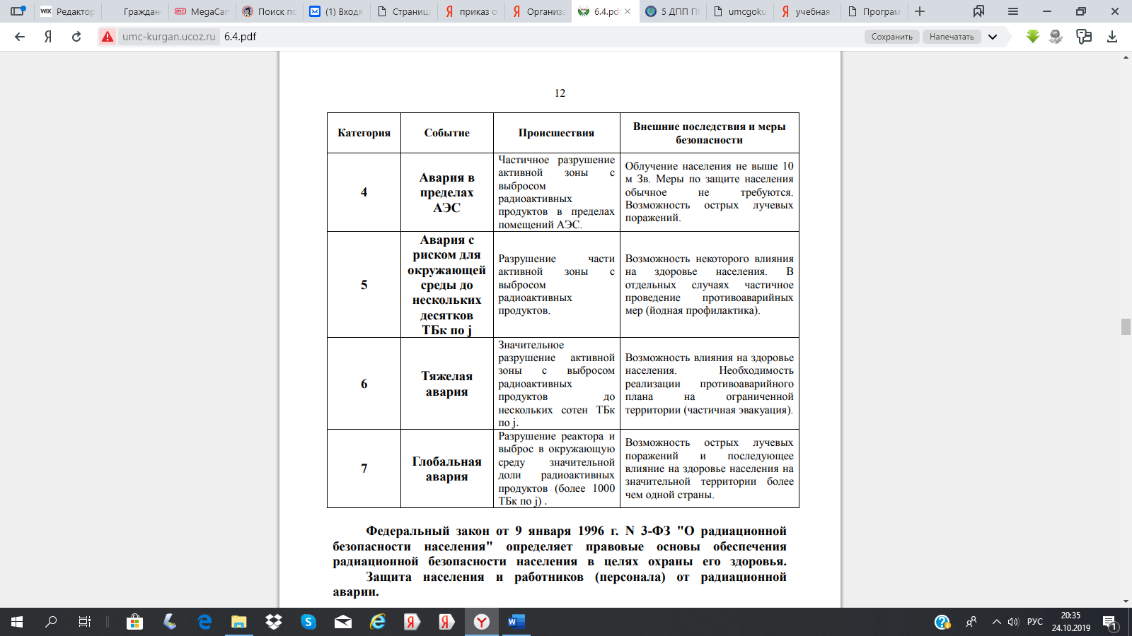
Федеральный закон от 9 января 1996 г. N 3-ФЗ "О радиационной безопасности населения" определяет правовые основы обеспечения радиационной безопасности населения в целях охраны его здоровья. Защита населения и работников (персонала) от радиационной аварии. Организации, в которых возможно возникновение радиационных аварий, обязаны иметь:
♣ перечень потенциальных радиационных аварий с прогнозом их последствий и прогнозом радиационной обстановки;
♣ критерии принятия решений при возникновении радиационной аварии;
♣ план мероприятий по защите работников (персонала) и населения от радиационной аварии и ее последствий, согласованный с органами местного самоуправления, органами исполнительной власти, осуществляющими государственный надзор в области 13 обеспечения радиационной безопасности;
♣ средства для оповещения и обеспечения ликвидации последствий радиационной аварии;
♣ медицинские средства профилактики радиационных поражений и средства оказания медицинской помощи пострадавшим при радиационной аварии;
♣ аварийно-спасательные формирования, создаваемые из числа работников (персонала). В случае радиационной аварии организация, осуществляющая деятельность с использованием источников ионизирующего излучения, обязана:
♣ обеспечить выполнение мероприятий по защите работников (персонала) и населения от радиационной аварии и ее последствий;
♣ проинформировать о радиационной аварии органы государственной власти, в том числе федеральные органы исполнительной власти, осуществляющие государственный надзор в области обеспечения радиационной безопасности, а также органы местного самоуправления, население территорий, на которых возможно повышенное облучение;
♣ принять меры по оказанию медицинской помощи пострадавшим при радиационной аварии;
♣ локализовать очаг радиоактивного загрязнения и предотвратить распространение радиоактивных веществ в окружающей среде;
♣ провести анализ и подготовить прогноз развития радиационной аварии и изменений радиационной обстановки при радиационной аварии;
♣ принять меры по нормализации радиационной обстановки на территории организаций, осуществляющих деятельность с использованием источников ионизирующего излучения, после ликвидации радиационной аварии.
Мероприятия по обеспечению радиационной безопасности Радиационная безопасность обеспечивается:
1. проведением комплекса мер правового, организационного, инженернотехнического, санитарно-гигиенического, медико-профилактического, воспитательного и образовательного характера;
2. осуществлением федеральными органами исполнительной власти, органами исполнительной власти субъектов Российской Федерации, органами местного самоуправления, общественными объединениями, другими юридическими лицами и гражданами мероприятий по соблюдению правил, норм и нормативов в области радиационной безопасности;
3. информированием населения о радиационной обстановке и мерах по обеспечению радиационной безопасности;
4. обучением населения в области обеспечения радиационной безопасности. Предупреждение действия поражающих факторов в случае радиационной аварии На улице:
• защитите органы дыхания платком (шарфом) и укройтесь в помещении, убежище, станции метро. В помещении:
•закройте окна и двери. Включите телевизор и радиоприемник для получения дополнительной информации об аварии и указаний по действиям;
•загерметизируйте вентиляционные отверстия, щели в окнах и дверях;
•в помещении ежедневно проводите тщательную влажную уборку с применением моющих средств;
•сделайте запас воды в герметичных емкостях.
Открытые продукты заверните в полиэтиленовую пленку и поместите в холодильник. Для защиты органов дыхания используйте респиратор, ватно-марлевую повязку или подручные изделия из ткани, смоченные водой для повышения их фильтрующих свойств. При получении указаний через СМИ проведите йодную профилактику, принимая в течение 7 дней по одной таблетке (0,125 г) йодистого калия, а для детей до 2-х лет - часть таблетки (0,04 г). При отсутствии йодистого калия используйте йодистый раствор: 3-5 капель 5%-ного раствора йода на стакан воды, детям до 2-х лет - 1 -2 капли. Пищу принимайте только в помещениях, тщательно мойте руки с мылом, рот полощите 0,5%-ным раствором пищевой соды. Следите за информацией по радио и телевидению.
На радиоактивно загрязненной местности:
•выходите из помещения только в случае необходимости и на ко-роткое время, используя при этом респиратор, закрытую одежду и обувь;
•двигайтесь по асфальтированным участкам;
•на открытой местности не раздевайтесь, не садитесь на землю, не ешьте и не курите;
•перед входом в помещение вымойте обувь, вытряхните и почи-стите влажной щеткой верхнюю одежду;
• воду употребляйте только из проверенных источников, а про-дукты питания — приобретенные в магазинах;
•тщательно мойте перед едой руки и полощите рот 0,5%-ным раствором питьевой соды.

«МЕРОПРИЯТИЯ ПО ОКАЗАНИЮ ПЕРВОЙ ПОМОЩИ ПОСТРАДАВШИМ ПРИ РАДИАЦИОННОЙ АВАРИИ. ТРАНСПОРТИРОВКА ПОСТРАДАВШИХ».
Противорадиационная защита населения включает: оповещение о радиационной опасности, использование коллективных и индивидуальных средств защиты, соблюдение режима поведения населения на зараженной радиоактивными веществами территории, защиту продуктов питания и воды от радиоактивного заражения, использование медицинских средств индивидуальной защиты, определение уровней заражения территории, дозиметрический контроль за облучением населения и экспертизу заражения радиоактивными веществами продуктов питания и воды.
По сигналам оповещения население должно укрыться в защитных сооружениях. Как известно, они могут полностью защитить или значительно ослабить действие проникающей радиации. Медицинская профилактика радиационных поражений проводится радиозащитными средствами, имеющимися в аптечке индивидуальной. При наличии на местности высоких уровней радиации отсутствует возможность приступить к оказанию первой медицинской помощи из-за опасности получить радиационное поражение. В этих условиях большое значение имеет оказание само- и взаимопомощи, строгое соблюдение правил поведения на зараженной территории.
Если не были заблаговременно использованы медицинские средства индивидуальной защиты, то их принимают в соответствии с инструкцией по пользованию аптечкой индивидуальной. На территории, зараженной радиоактивными веществами, нельзя принимать пищу, пить воду из зараженных источников, ложиться на землю. При оказании первой медицинской помощи на территории с радиоактивным заражением в очагах поражения в первую очередь следует выполнять те мероприятия, от которых зависит жизнь пораженного. Затем необходимо устранить или уменьшить внешнее гамма-облучение, для чего используются защитные сооружения: убежища, заглубленные помещения, кирпичные, бетонные и другие здания.
Чтобы предотвратить дальнейшее воздействие радиоактивных веществ на кожу и слизистые оболочки, проводят частичную санитарную обработку и дезактивацию одежды и обуви. Пораженному промывают глаза, дают прополоскать рот. Затем, одев на пораженного респиратор, ватно-марлевую повязку или закрыв его рот и нос полотенцем, платком, шарфом, проводят частичную дезактивацию его одежды. При этом учитывают направление ветра, чтобы обметаемая с одежды пыль не попадала на других. При попадании радиоактивных веществ внутрь организма промывают желудок, дают адсорбирующие вещества (активированный уголь). При появлении тошноты принимают противорвотное средство из аптечки индивидуальной.
В целях профилактики инфекционных заболеваний, которым становится подвержен облученный, рекомендуется принимать противобактериальные средства. Медицинская профилактика. Устройство и назначение аптечки индивидуальной. Медицинская профилактика радиационных поражений проводится радиозащитными средствами, имеющимися в аптечке индивидуальной. Аптечка индивидуальная (АИ-2) содержит набор медицинских средств, предназначенных для личной профилактики поражений радиоактивными, отравляющими веществами и бактериальными средствами. Она состоит из пластмассовой коробки, имеющей семь гнезд для размещения пластмассовых пеналов с медицинскими средствами. В аптечке имеются следующие медицицские средства.
Гнездо № 1 — для шприц-тюбика с противоболевым средством.
Гнездо №2 — в пенале красного цвета 6 таблеток антидота против ФОВ. Как профилактическое средство принимают по I таблетке, а при появлении первых признаков отравления принимают еще одну таблетку.
Гнездо № 3 — в удлиненном пенале противобактериальное средство № 2, всего 15 таблеток, которые принимают после радиационного облучения при желудочно-кишечных расстройствах: 7 таблеток на прием в первые сутки и по 4 таблетки на прием ежедневно в течение последующих двух суток. Противобактериальное средство № 2 принимают с целью профилактики инфекционных осложнений, которые могут возникнуть в связи с ослаблением защитных свойств облученного организма.
Гнездо №4 — в двух пеналах розового цвета, закрытых белой крышкой, радиозащитное средство № 1, всего 12 таблеток. Принимают одновременно б таблеток за 30—60 мин до начала облучения по сигналу оповещения гражданской обороны с целью профилактики радиационного поражения. Повторный прием 6 таблеток допускается через 4—5 ч в случае нахождения на территории, зараженной радиоактивными веществами. Поскольку радиационные аварии встречаются редко, медицинский персонал не имеет достаточного опыта в преодолении их последствий.
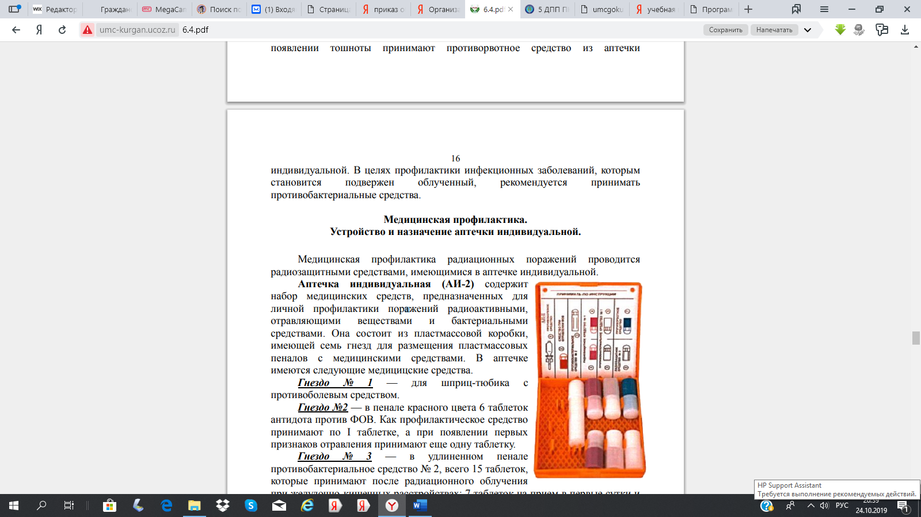
Вместе с тем масштаб радиационных аварий и возникших при этом задач по оказанию медицинской помощи пострадавшим может быть, исходя из опыта аварии на Чернобыльской АЭС и других крупных радиационных аварий, очень большим. Поэтому, знание вопросов оказания медицинской помощи при радиационных авариях необходимо не только медицинскому персоналу изучающим радиационную медицину, но и медицинским работникам всех категорий.
Для адекватного реагирования при радиационных авариях необходимо заблаговременное планирование системы организационных мероприятий. Придается чрезвычайно большое значение первому опросу, осмотру пострадавших, оказанию им неотложной помощи. В плане аварийных мероприятий заранее определенных медицинских учреждений должен быть предусмотрен порядок действий при радиационных авариях и готовность к ним. В крупных регионах заблаговременно создается специализированная радиологическая медицинская бригада быстрого реагирования при радиационных авариях.
В ее обязанности входит:
1. Быть постоянно готовой к срочному направлению на место аварии.
2. Иметь и поддерживать в эксплуатационном состоянии укладки материально - технических средств.
3. Обеспечивать высоко квалифицированную экстренную медицинскую помощь пострадавшим в очагах поражения.
4. Постоянно совершенствовать приемы и методы организации и оказания экстренной медико-санитарной помощи.
5. Осваивать и применять в своей работе совершенные технические средства и аппаратуру, предназначенные для этих целей.
Состав бригады:
1. руководитель
2. терапевт
3. гематолог
4. фельдшер-лаборант
5. медицинская сестра
6. водитель
7. инженер-физик
8. техник - дозиметрист.
Действия медицинского персонала на месте радиационной аварии Оценка места происшествия и первоначальное прибытие в опасную зону. Если признаки радиационной опасности очевидны на месте катастрофы, то должны быть приняты соответствующие меры безопасности. Обычно это такие же меры, какие принимаются при наличии токсических и опасных веществ.
С практической точки зрения, машины скорой медицинской помощи следует парковать с подветренной стороны, вдали от какого-либо дыма, запаха или зон разлития жидкости. Если возможно, медицинский персонал по оказанию неотложной медицинской помощи также должен подходить с подветренной стороны. Бригада неотложной помощи, производящая первоначальное обследование места происшествия должна уведомить свое руководство (координатора) о необходимости обязать соответствующее медицинское учреждение или местный персонал занимающийся радиологическими обследованиями произвести измерения на месте аварии. Первостепенная задача первой медицинской бригады неотложной помощи состоит в том, чтобы определить имеются ли пострадавшие и обеспечить необходимые меры по спасению и оказанию медицинской помощи.
При наличии предметов защитной одежды таких как: защитные костюмы, ОЗК, Л-1, противопожарные комбинезоны, чехлы для обуви, накидки, плащи, куртки, то они должны быть немедленно одеты, если предполагается радиоактивное загрязнение. Защитная одежда предохраняет кожу от контаминации радиоактивными веществами, но не препятствует проникновению гамма-излучения.
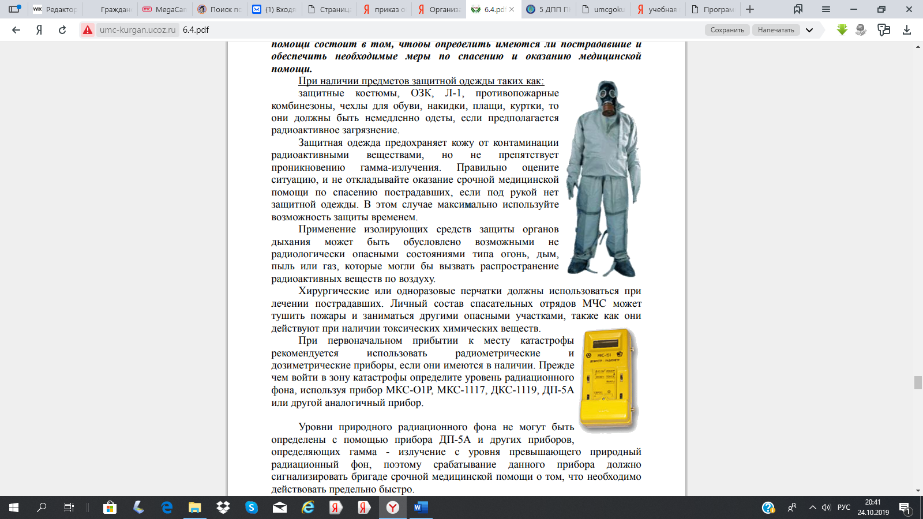

Правильно оцените ситуацию, и не откладывайте оказание срочной медицинской помощи по спасению пострадавших, если под рукой нет защитной одежды. В этом случае максимально используйте возможность защиты временем. Применение изолирующих средств защиты органов дыхания может быть обусловлено возможными не радиологически опасными состояниями типа огонь, дым, пыль или газ, которые могли бы вызвать распространение радиоактивных веществ по воздуху.
Хирургические или одноразовые перчатки должны использоваться при лечении пострадавших. Личный состав спасательных отрядов МЧС может тушить пожары и заниматься другими опасными участками, также как они действуют при наличии токсических химических веществ.
При первоначальном прибытии к месту катастрофы рекомендуется использовать радиометрические и дозиметрические приборы, если они имеются в наличии. Прежде чем войти в зону катастрофы определите уровень радиационного фона, используя прибор МКС-О1Р, МКС-1117, ДКС-1119, ДП-5А или другой аналогичный прибор.
Уровни природного радиационного фона не могут быть определены с помощью прибора ДП-5А и других приборов, определяющих гамма - излучение с уровня превышающего природный радиационный фон, поэтому срабатывание данного прибора должно сигнализировать бригаде срочной медицинской помощи о том, что необходимо действовать предельно быстро.
Несмотря на то, что показания измерительного прибора, превышающие природный радиационный фон указывают на наличие потенциальной 19 радиационной опасности, положительное показание измерительного прибора не всегда означает, что имеет место опасная радиационная ситуация.
Радиационное облучение всегда должно быть как можно меньше. Согласно инструкциям допустимое накопление не должно превышать 0.25 Зв. Неотложные медицинские меры. Так как неотложные медицинские меры имеют первостепенное значение по сравнению с оценкой радиационной опасности, бригада срочной медицинской помощи должна немедленно обследовать и обезопасить дыхательные пути, дыхание и кровообращение пострадавшего.
Маловероятно, что сердечно-легочная реанимация потребуется пострадавшему, который только подвергся наружному облучению и загрязнению радиоактивными веществами. В том случае, если все же потребуется сердечно-легочная реанимация, дыхание может поддерживаться с помощью соответствующего переносного оборудования.
Так как серьезное загрязнение мало вероятно, бригада срочной медицинской помощи не должна бояться обеспечит дыхание рот в рот, если это необходимо. Если изолирующий дыхательный аппарат необходим спасательной бригаде, он также понадобится и пострадавшему. Не медлите с остановкой кровотечения, иммобилизацией при переломах, назначением жидкостей или усиленными мерами по поддержанию жизни, если транспортировка откладывает на некоторое время удаление пострадавшего из зоны, и вы должны работать в зоне радиационной опасности. Прежде всего, не медлите с проведением медицинских мер по спасению жизни с целью дезактивации пострадавших.
После лечения повреждений, угрожающих жизни, спасатели выводят пострадавшего из зоны радиационного загрязнения для дальнейшего лечения и радиологического наблюдения. Фиксирующие доски могут быть использованы при повреждениях спины и для передвижения других пострадавших из аварийной зоны. Радиационное загрязнение обычно не вызывает потерю сознания или мгновенные видимые признаки поражения. Однако многие радиоактивные материалы могут быть раздражающего характера, и контакт с ними может привести к химическим ожогам или поражению дыхательных органов.
Химические ожоги от раздражающих радиоактивных материалов лечат как любое другое поражение от раздражающих материалов. Если требуются внутривенные вливания, то при этом следует проводить обычные процедуры по обработке кожи и введению жидкости, несмотря на поражение кожи радиацией. Однако, если это возможно, внутривенные лекарства следует вводить в тех местах, где кожа не загрязнена. Профилактические внутривенные лекарства не рекомендуется использовать из-за возможности загрязнения радиоактивными материалами, Инженерам-физикам и техникам-дозиметристам следует контролировать дезактивацию оборудования и продовольствия.
Действия немедицинского персонала. Пока предпринимаются экстренные медицинские меры, представителям МВД, пожарными и другому персоналу следует изолировать и обезопасить зону, устанавливая границы контролируемой (загрязненной) зоны и неконтролируемой (незагрязненной) буферной зоны. Может быть использовано несколько контрольных линий.
Внешняя по параметру контрольная линия должна быть расположена там, где уровень радиационного загрязнения не превышает основополагающего радиационного уровня, и командный пост должен быть установлен около внешней по периметру контрольной линии. Информация о природе, типе и количестве радиоактивных материалов должна быть передана соответствующим службам или организациям руководителем на месте происшествия, который также сообщает диспетчеру о том, нужно ли транспортировать пострадавших в больницы. Безопасность Лица, не включенные в спасательные команды, должны оставаться за пределами радиационной зоны. Никогда не прикасайтесь к источнику ионизирующего облучения. Если необходимо передвинуть источник, используйте лопату, метлу или грабли, а так же используйте заслон или защитное покрытие, если это возможно. Не оставайтесь в зоне для точного измерения уровня радиации.
Координатора и приемное отделение клиники следует известить о загрязнении пострадавшего радиоактивными материалами. Радиационную зону следует оградить с помощью веревки или другим способом, предотвратив допуск любых лиц, за исключением специалистов по радиационной безопасности. Сообщение точных деталей, касающихся этого типа происшествия, полезно для тех, кто занимается изучением этих происшествий. Как можно скорее после спасения запишите:
1. Где по отношению к радиационному источнику был расположен пострадавший.
2. Сколько времени пострадавший находился в радиационном поле.
3. Фамилии и адреса спасателей.
Кроме того, найдите любой значок (символ) или дозиметр, который носил пострадавший, и положите его вместе с личными вещами пострадавшего. Персонал или оборудование не могут покидать контролируемую территорию, не будучи обследованным, на наличие возможного радиоактивного загрязнения. Все гражданское население (лица), находящиеся на территории катастрофы, до прихода специального персонала должно быть задержано для опознания и дозиметрического контроля, и все загрязненное оборудование, продовольствие и одежда должны оставаться на контролируемой территории, чтобы предотвратить распространение радиоактивного загрязнения.
Подготовка пострадавшего от радиации к транспортировке:
1. Проверка состояния пострадавшего в момент транспортировки.
2. Обеспечение доступа к ране путем разреза одежды.
3. Накладывание стерильных повязок на пораженные участки.
4. Удаление оставшейся одежды, если нет медицинских противопоказаний.
5. Пострадавший помещается на носилки, покрытые простыней или одеялом.
6. Одной из сторон простыни или одеяла покрывают пострадавшего.
7. Другую часть простыни или одеяла накладывают сверху и закрепляют.
8. Помещение пострадавшего в машину скорой помощи для транспортировки.
Транспортировка пострадавшего. Чистые носилки необходимо накрыть простыней или одеялом и поместить их рядом с контрольной линией, разграничивающей загрязненную и незагрязненную зоны. Пострадавшего затем переносят на накрытые, чистые носилки и заворачивают пострадавшего в простынь и одеяло, которыми накрыты носилки. Руку освобождают через отверстие в простыне, чтобы следить за состоянием пациента и делать внутривенные инъекции.
Если это возможно, пострадавшего должна транспортировать бригада скорой помощи, которая находилась вне зоны загрязнения. Мероприятия в больнице. Госпитальная бригада радиологической и неотложной помощи встречает машину скорой помощи на улице возле отделения скорой помощи.
Пострадавшего в стабильном состоянии не следует сразу же переносить в больницу, следует переложить пострадавшего на чистые больничные носилки прямо в машине скорой помощи. Эта процедура, сократив вероятность переноса загрязненности с носилок, простыни или одеяла из машины скорой помощи в отделение скорой помощи. Машина скорой помощи может немедленно возвращаться в зону радиоактивного загрязнения для дальнейшей транспортировки пострадавших при радиационной аварии, но если нет необходимости далее использовать машину, следует закрыть ее и держать у больницы до тех пор, пока она будет показывать загрязненность при дозиметрическом контроле.
Дезактивация ( удаление радиоактивных веществ с зараженных объектов, которое исключает поражение людей и обеспечивает их безопасность) и последующее использование данного транспортного средства и оборудования происходит под руководством инженера-физика и врачебного персонала. В сельских районах или там где нет дополнительной машины скорой помощи, загрязненная машина и бригада могут выезжать на повторный вызов скорой помощи. Тем не менее, с любым пациентом, перевозимым в этой машине скорой помощи, следует обращаться, как с возможно загрязненным до тех пор пока не будет доказано обратное. До того, как персонал скорой помощи приступит к обычной работе, необходимо произвести у них дозиметрический контроль. Если обнаружится загрязненность, необходимо принять душ и сменить одежду.
Последний осмотр должен производить служащий, отвечающий за радиационную безопасность, до того как покинуть контролируемую зону в больнице. Дополнительно, инженерфизик данной больницы будет снимать показания с любых дозиметров, использованных, в зоне и зарегистрирует их. Прием пострадавших. Пострадавших следует забирать непосредственно с машин скорой помощи и иных транспортных средств, на которых они доставлены. Все средства доставки пострадавших должны осматриваться на предмет радиационной безопасности. Пострадавшие должны быть немедленно осмотрены, с особым вниманием к дыхательным органам и органам кровообращения; неотложная помощь оказывается незамедлительно. Пострадавшие, находящиеся в критическом состоянии, должны быть немедленно доставлены в отделение для оказания помощи. Если состояние пострадавшего позволяет, следует провести предварительный замер дозы загрязнения; более всесторонний замер будет проведен в помещении для деконтаминации.
Если загрязненная одежда не снята с пострадавшего, это следует сделать непосредственно в машине скорой помощи или около нее, до вноса больного в помещение; одежду нужно поместить в пластиковые мешки. Личные вещи и одежда больного должны быть помечены и сохранены для более тщательного осмотра. Сортировка пострадавших проводится непосредственно в приемном покое. Помощь всегда оказывается вначале наиболее тяжелым больным, вне зависимости от их радиационного состояния. Радиационные поражения редко ведут к потере сознания или немедленным видимым симптомам, равно как и не являются критическими в первый период после поражения. Незагрязненные пациенты госпитализируются на общих основаниях, загрязненные больные помещаются в отдельные боксы.
После окончания работ каждый член деконтаминационной бригады должен:
♣ Снять внешние перчатки, с одновременным выворачиванием их на обратную сторону
♣ Вернуть дозиметр ответственному за радиационную безопасность
♣ Снять резинки на обшлагах рукавов и брюк
♣ Снять всю спецодежду, выворачивая ее на обратную сторону и избегая встряхивания
♣ Снять защитные брюки
♣ Снять маску
♣ Снимать чехлы для обуви поочередно с каждой ноги и замерять загрязнение обуви; если его не наблюдается, переступить контрольную линию
♣ Снять внутренние перчатки
♣ Пройти полный радиационный контроль
♣ Принять душ
♣ После выхода всего медперсонала отделение должно быть опечатано и предупреждающие знаки "Осторожно - радиация" должны быть вывешены. Входить в опечатанное отделение без крайней необходимости запрещается до полной деконтаминации помещений и оборудования.

